唐山市开平区市场监督管理局

餐饮经营单位“红黑榜”公示

为巩固餐饮质量安全提升工作成效，严防严控食品安全风险，保障人民群众在餐饮服务领域的安全感、幸福感、获得感，我局经过近期的监督检查，以“红黑榜”形式公示优秀经营单位和落后经营单位，公示如下：

**“红榜”餐饮经营单位:**

1、唐山市开平区正兴酒楼

门头牌匾



就餐区域实景

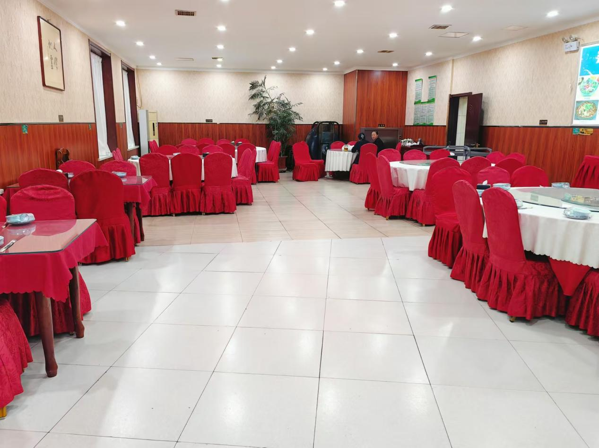

食品加工制作区域

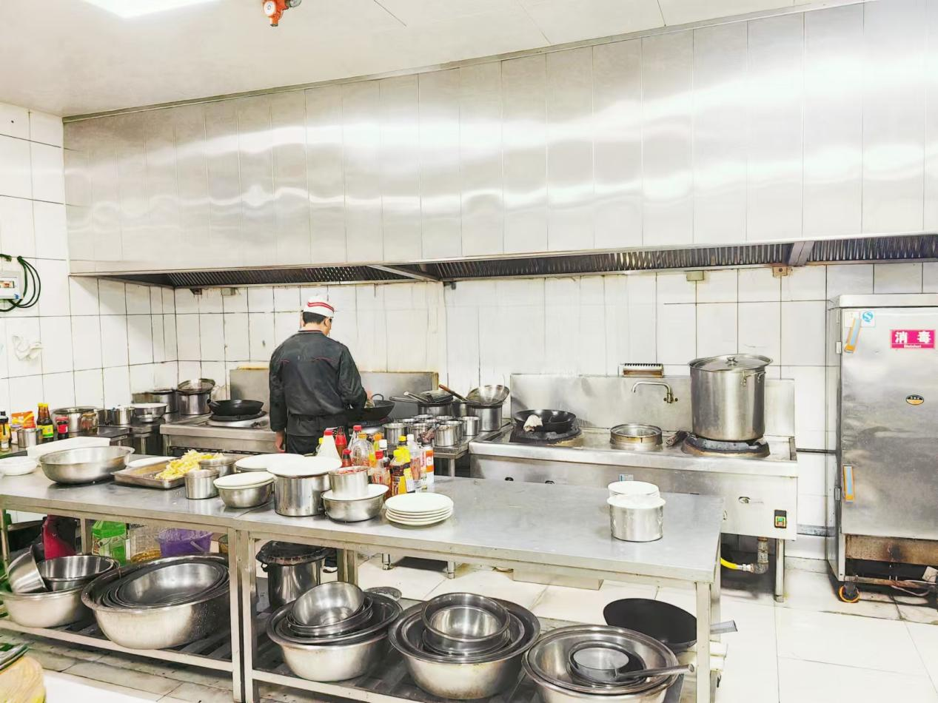

食品加工制作场景

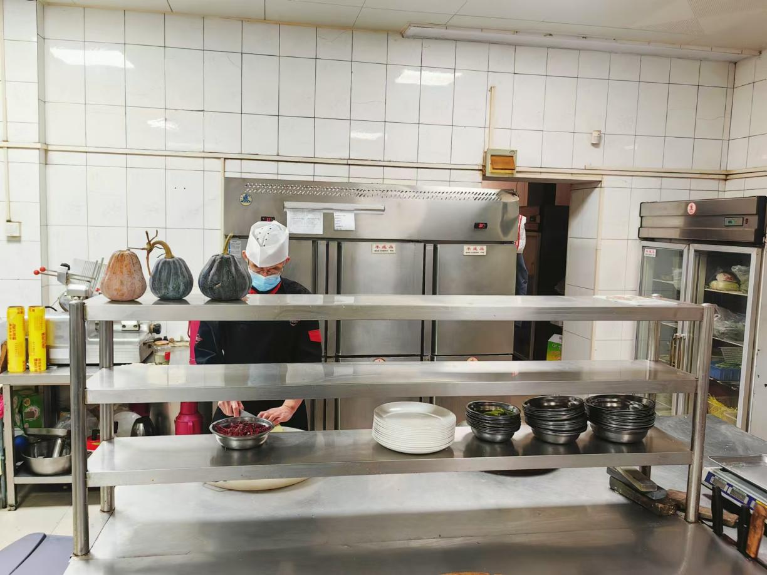

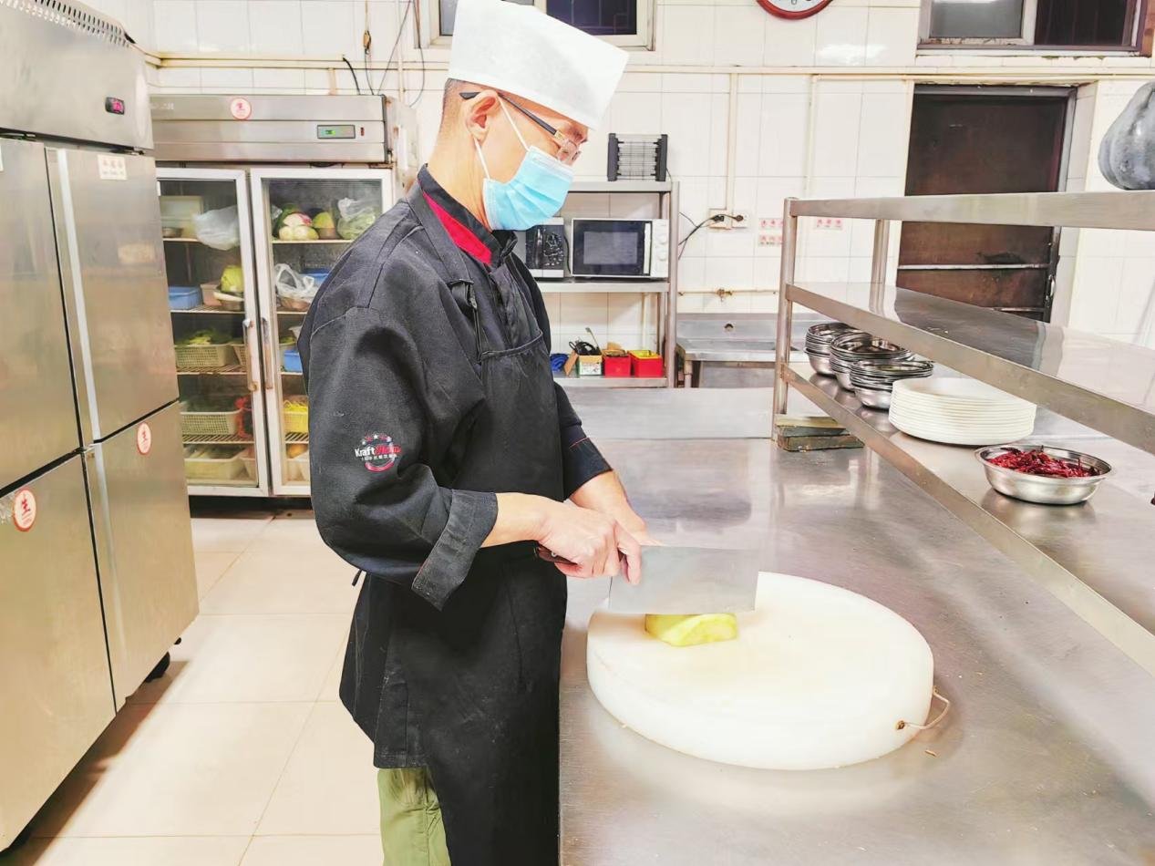

2、唐山市开平区宏伟饭店

门头牌匾

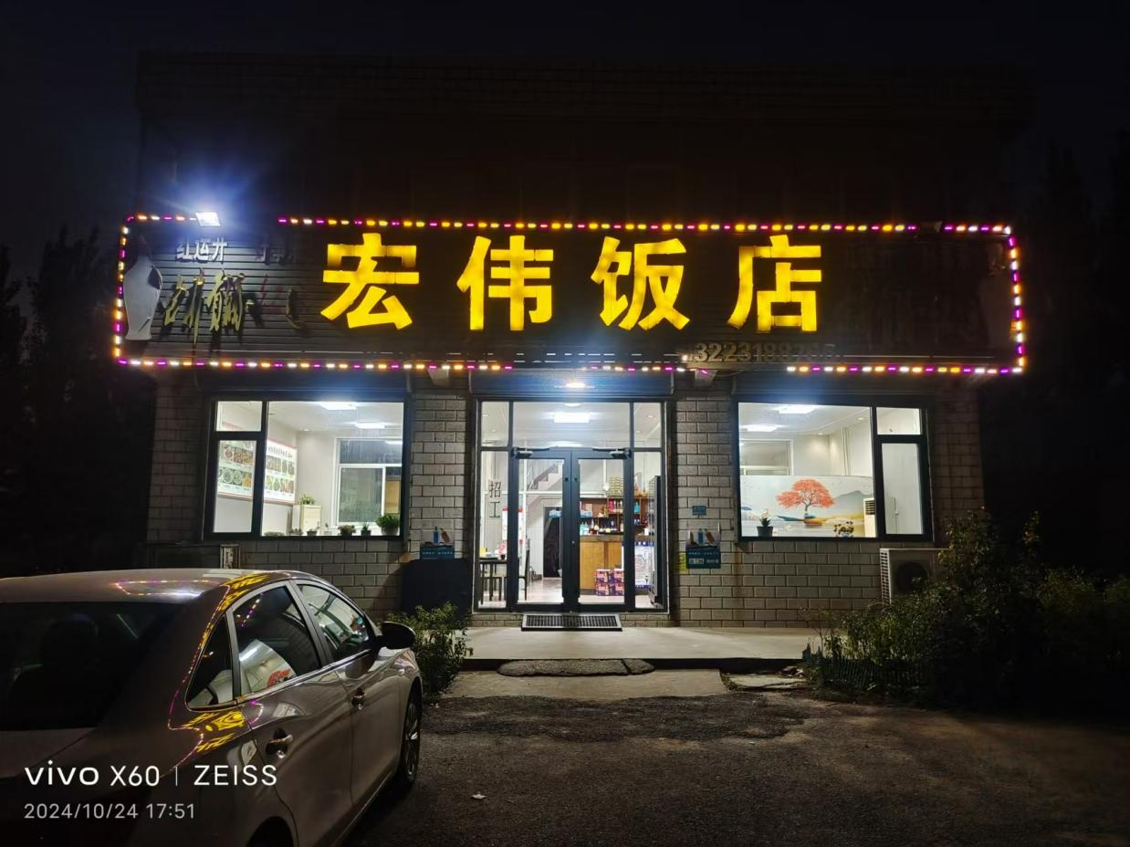

就餐区域实景

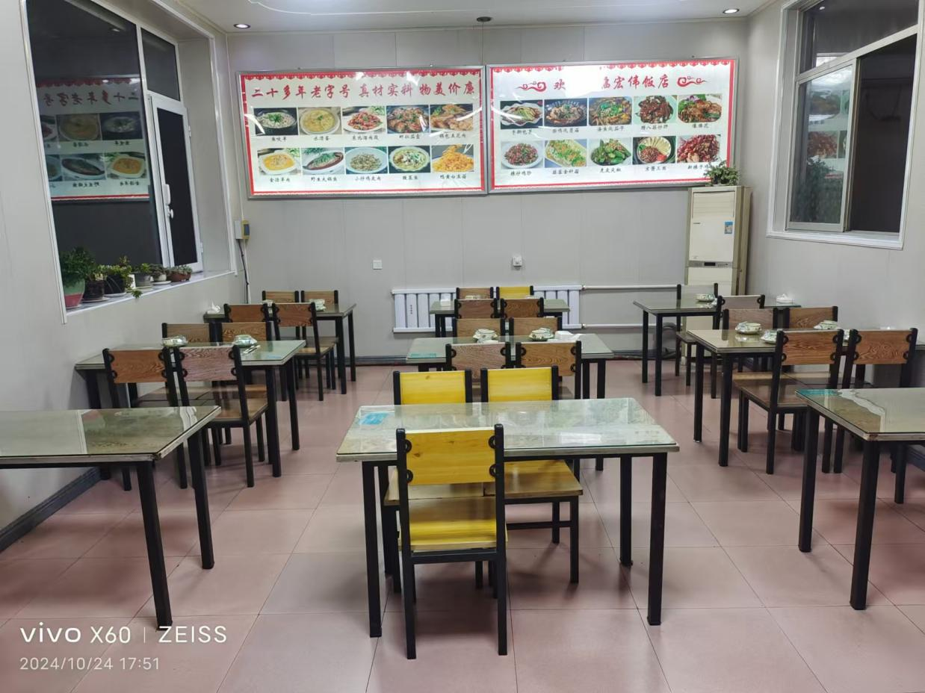3.食品加工制作区域

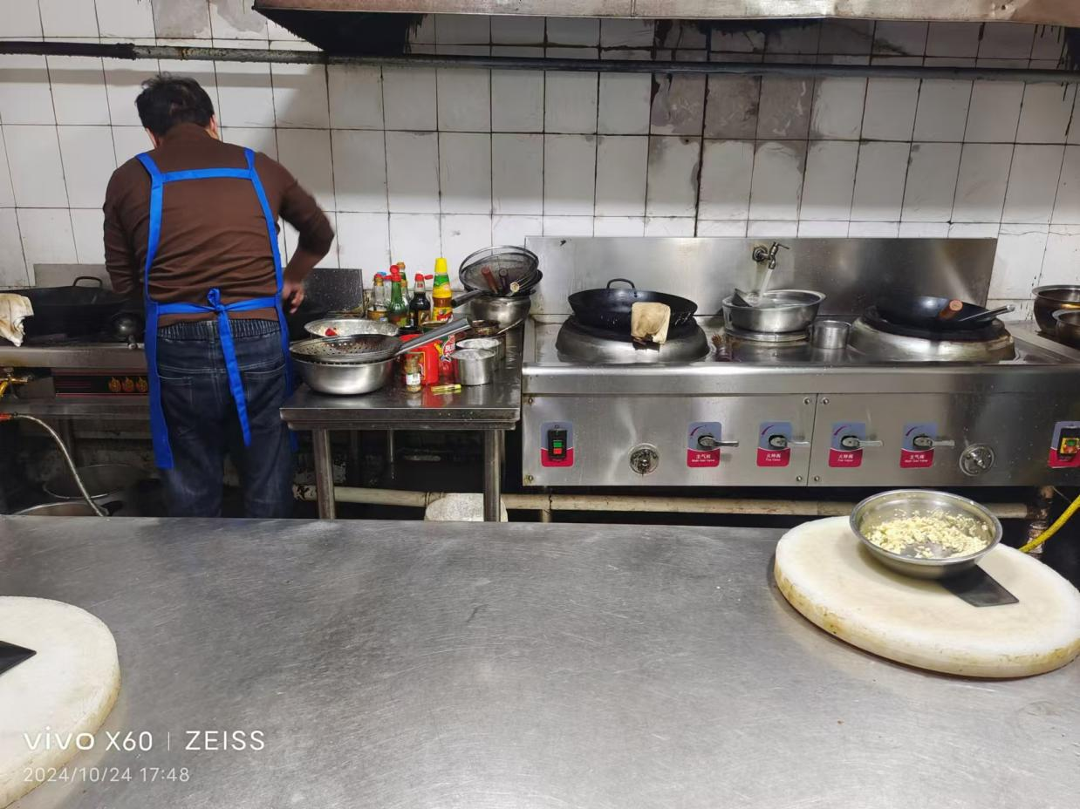

食品加工制作场景

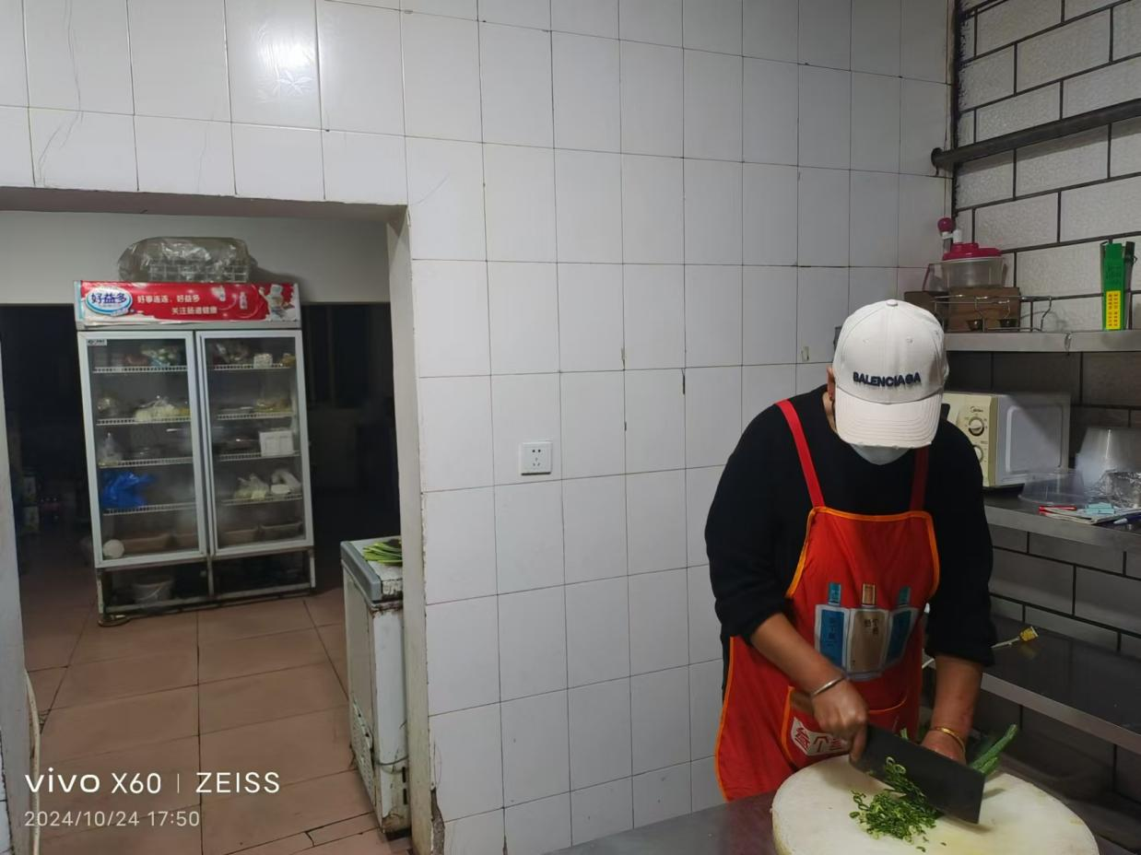

3、唐山市开平区肯德基

门头牌匾

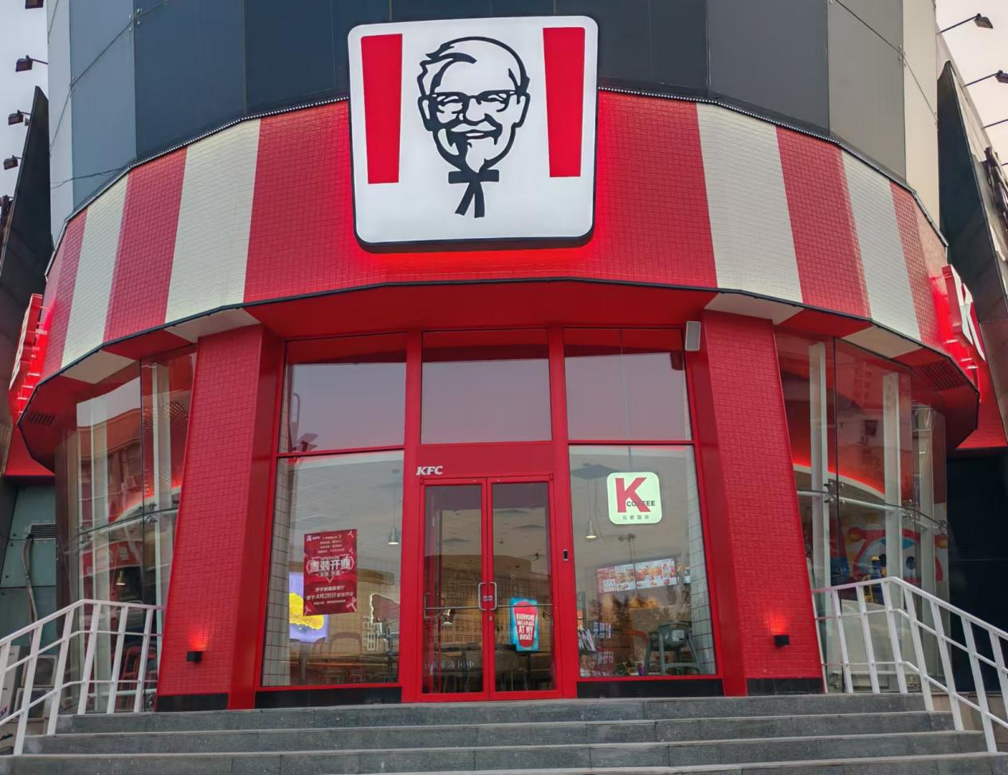

就餐区域实景

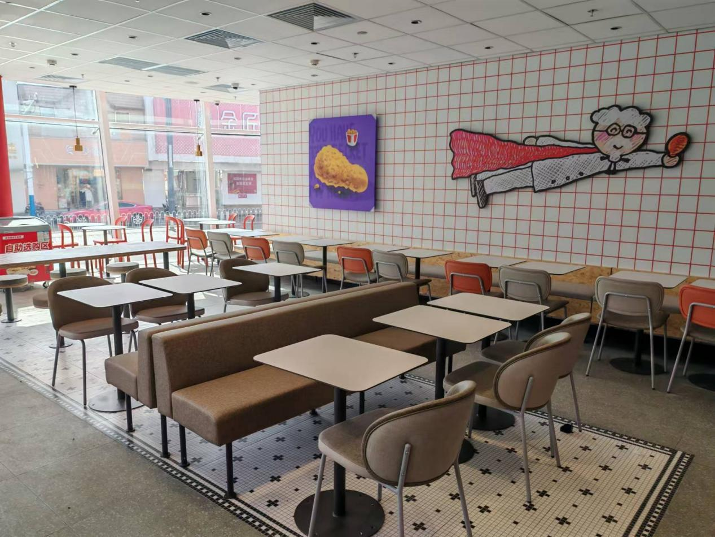

食品加工制作区域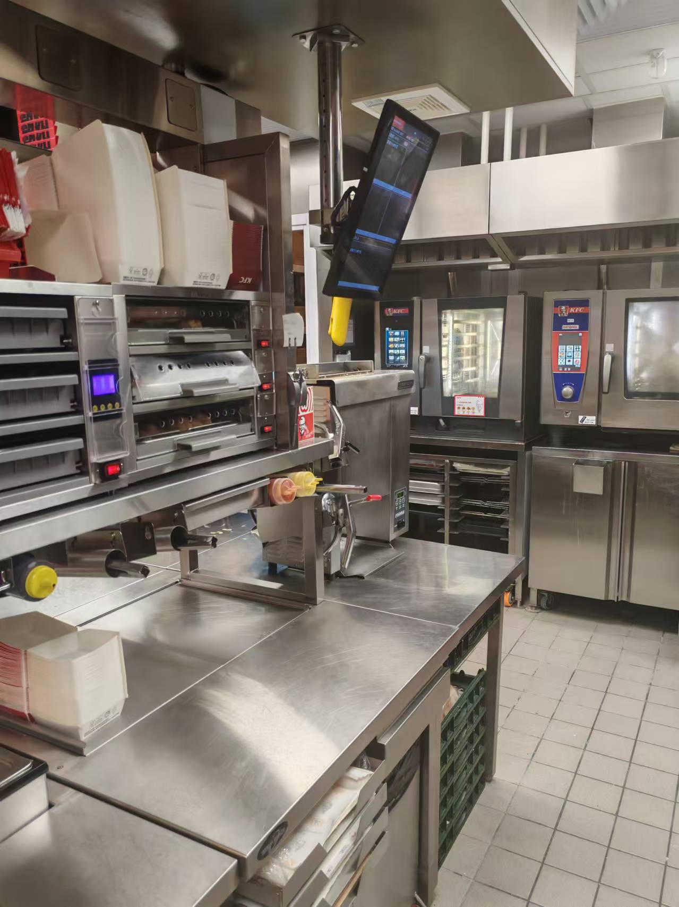

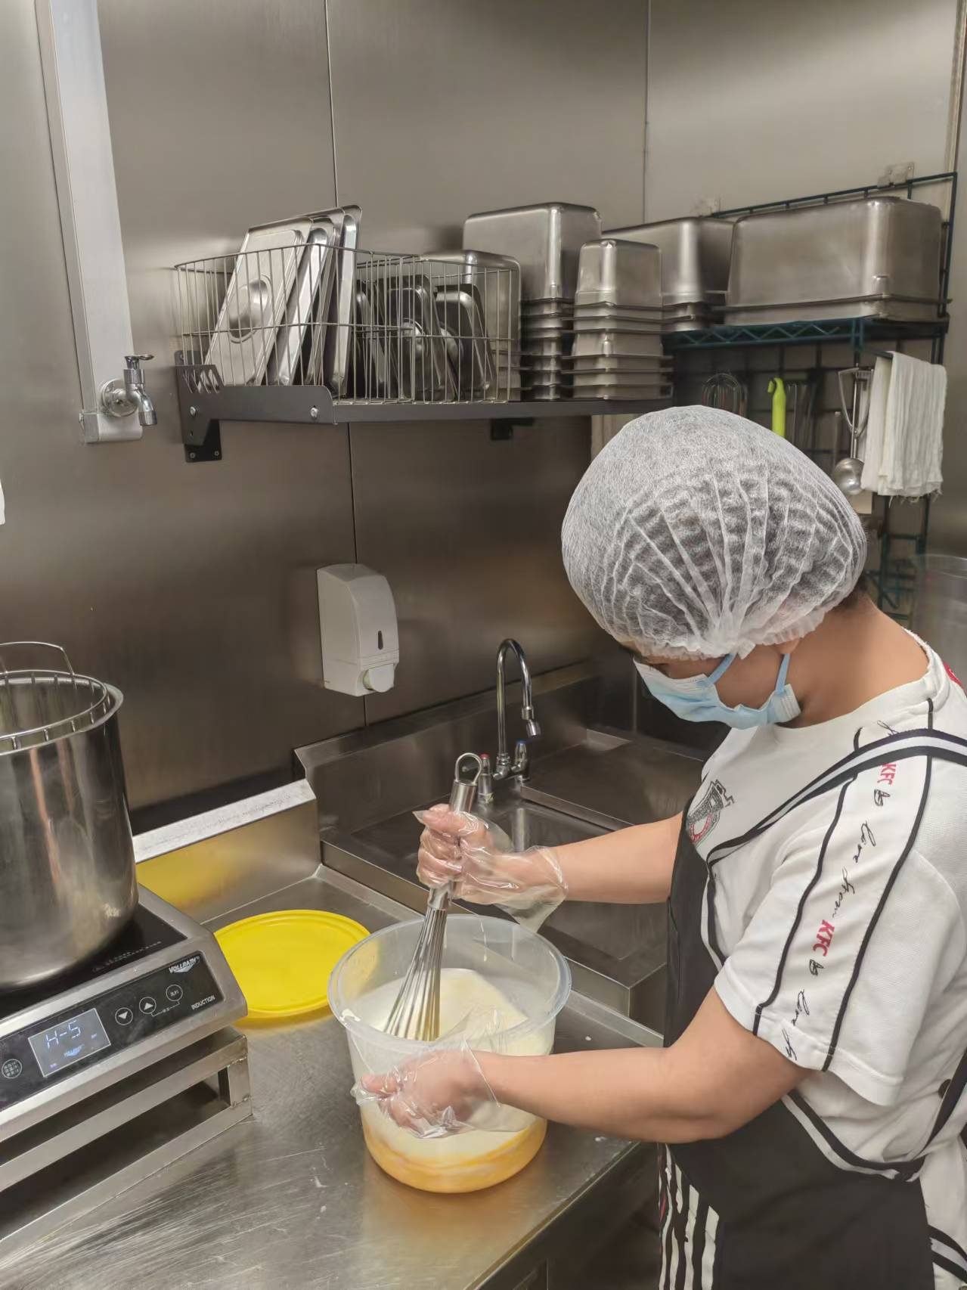

4、唐山市开平区塔斯汀（中骏城店）

门头牌匾

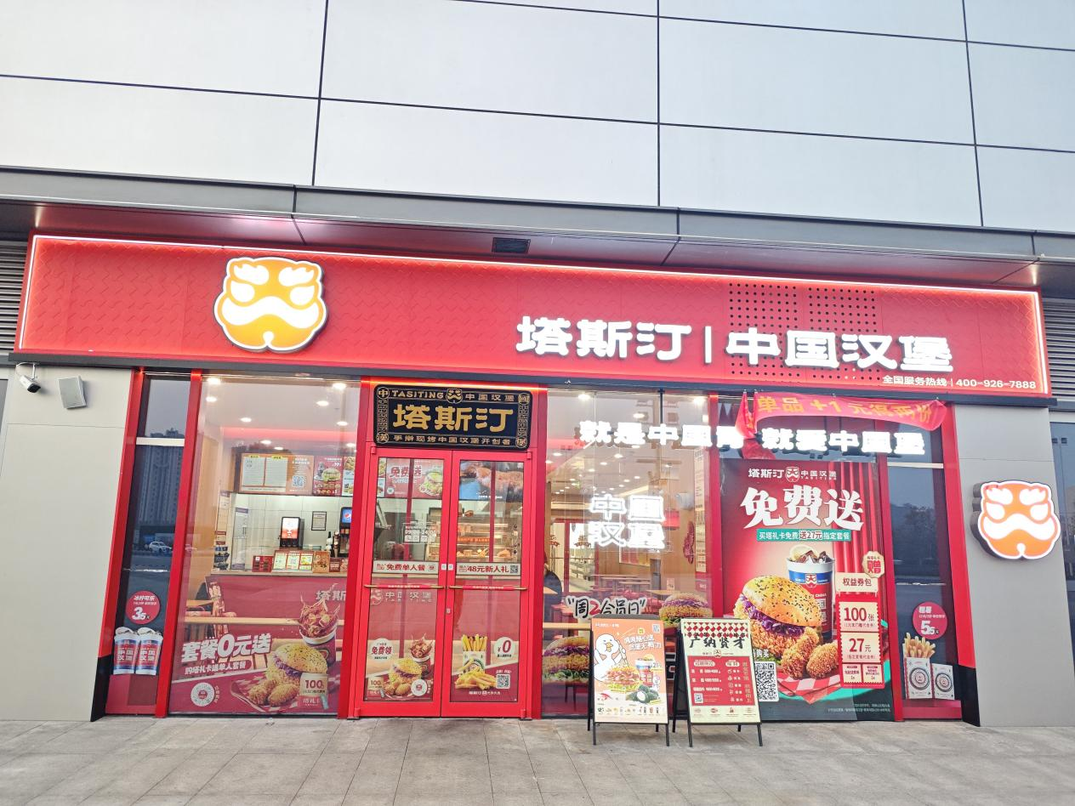

就餐区域实景

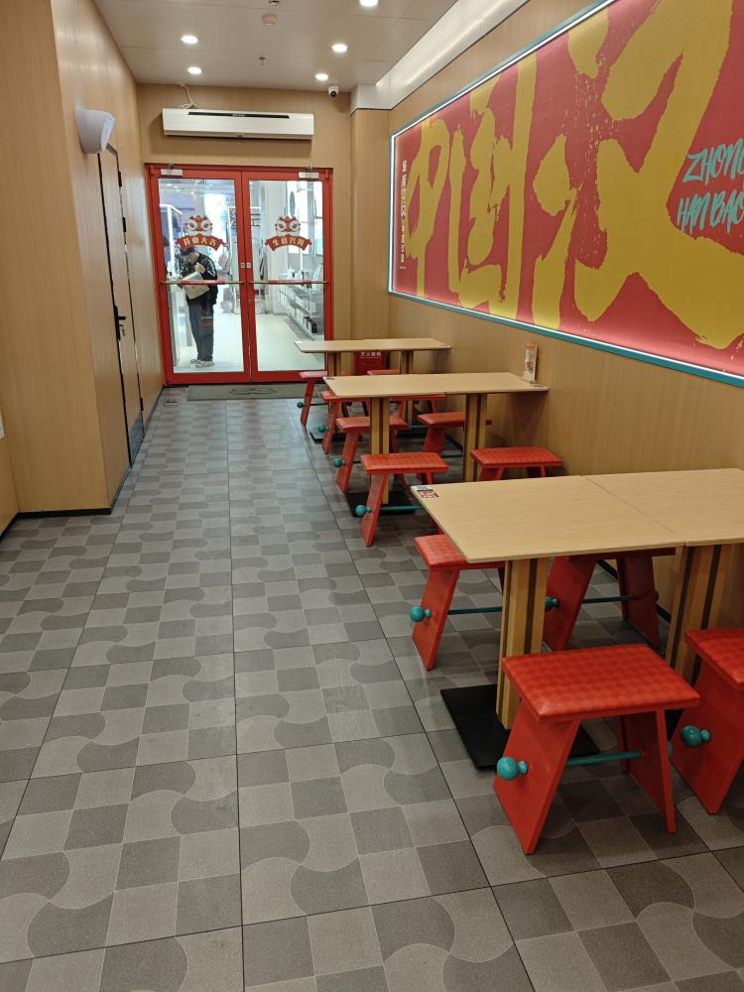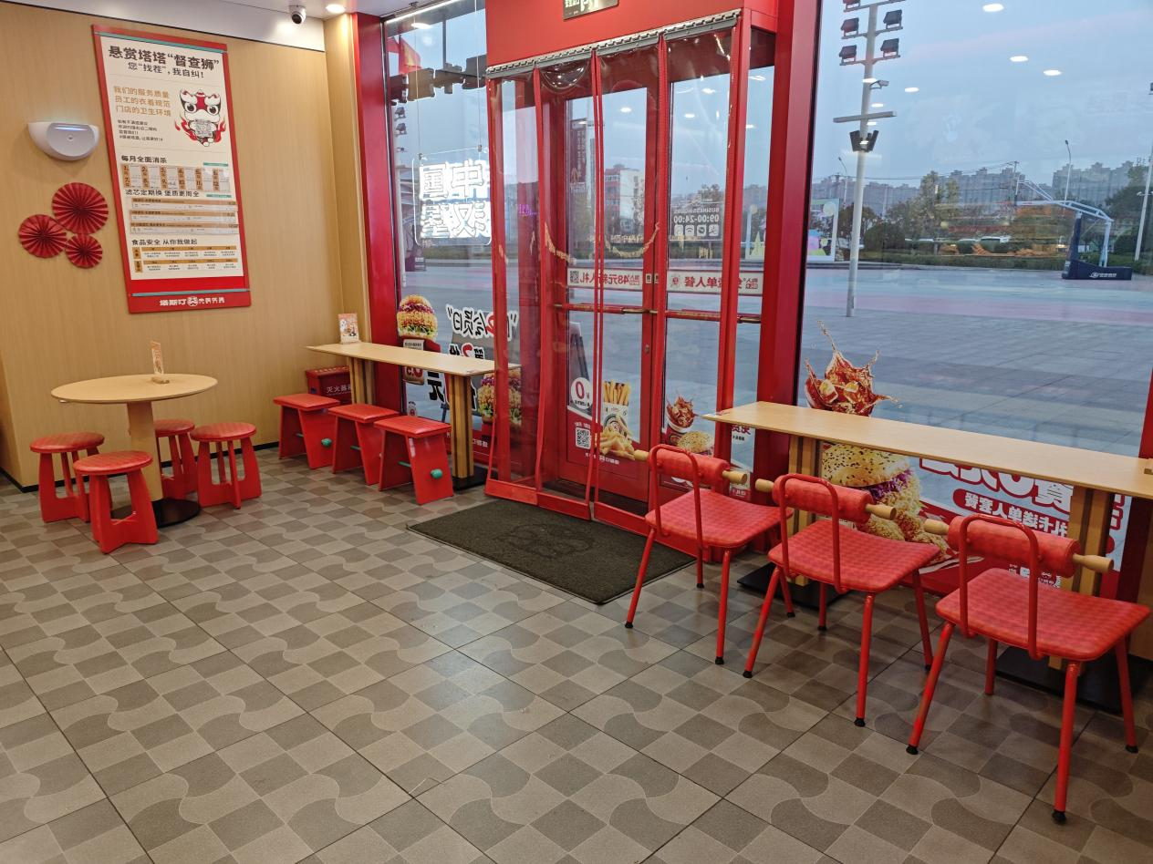

食品加工制作区域

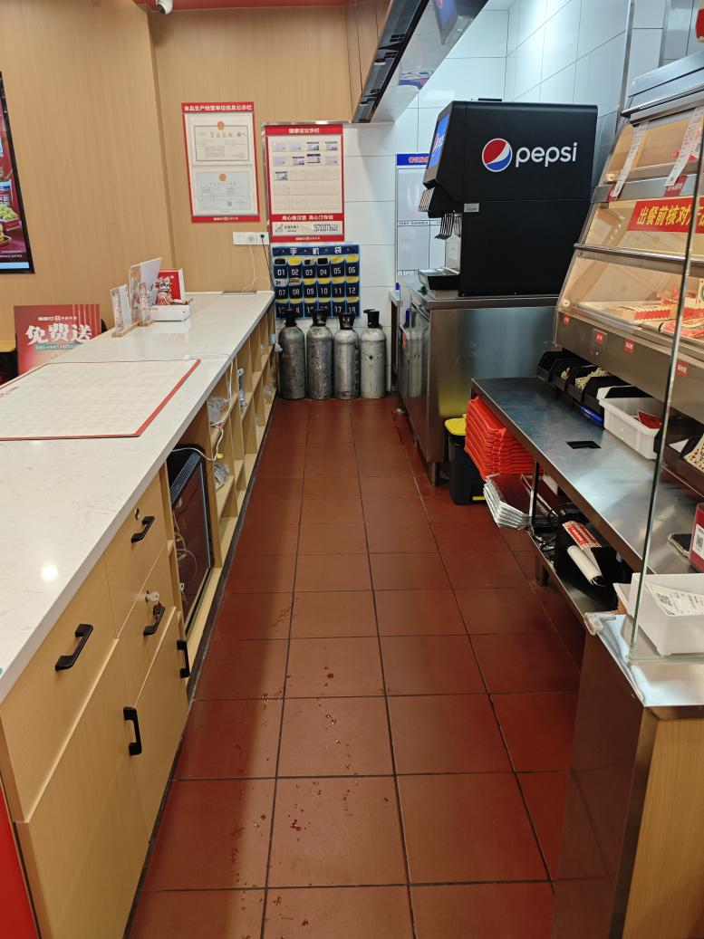

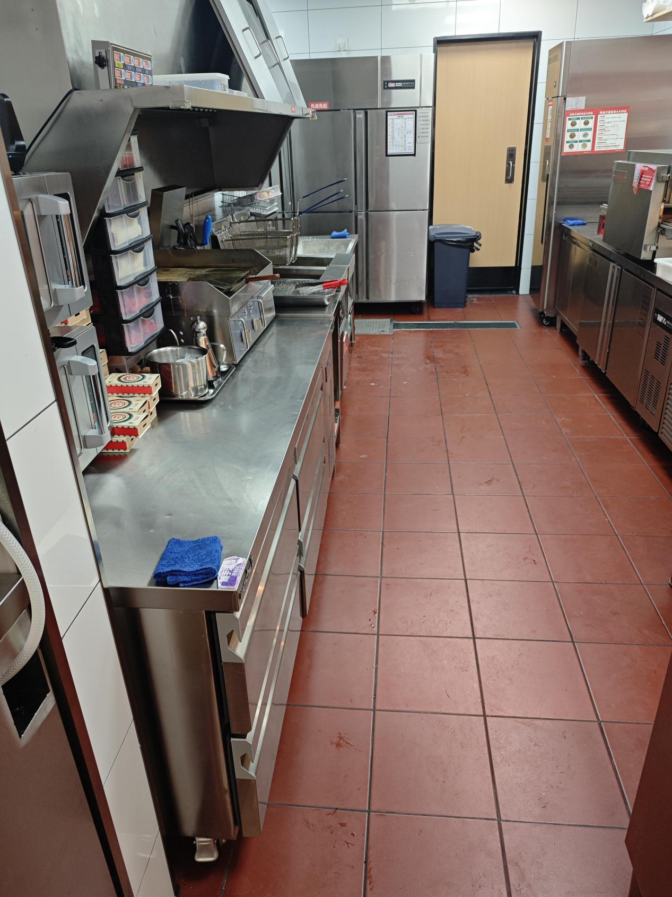

1. 平和酒家

门头牌匾

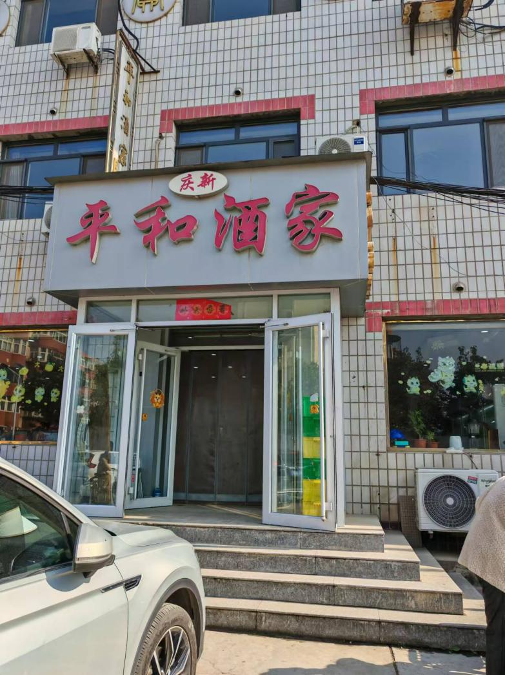

就餐区域实景

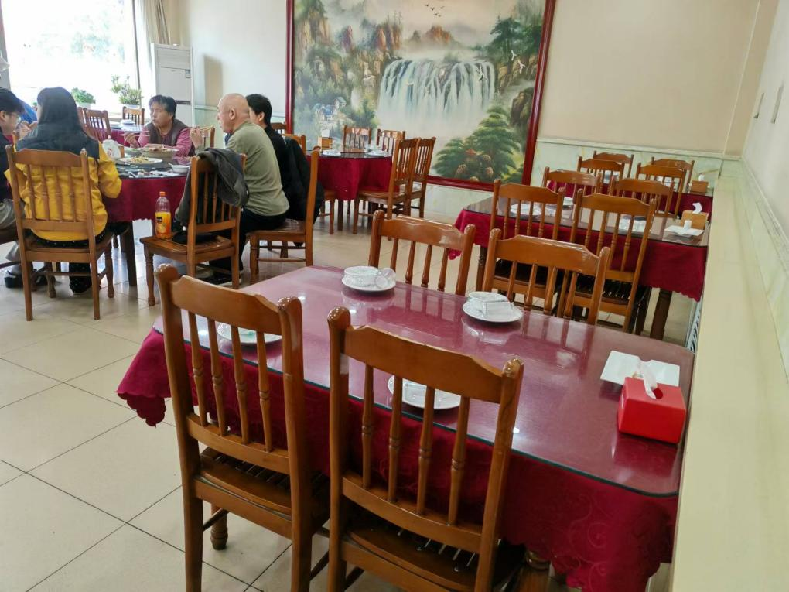

食品加工制作区域

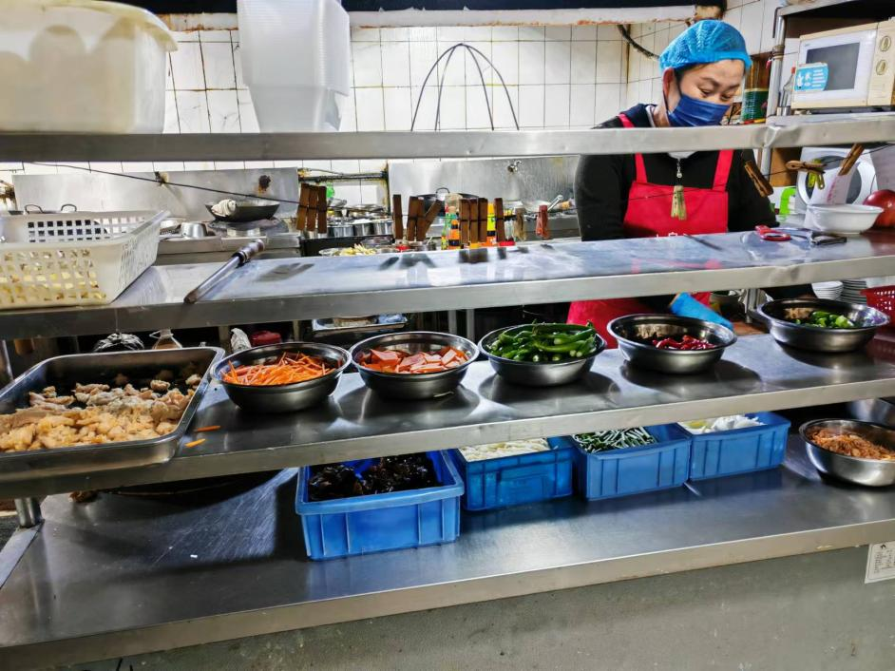

**“黑榜”餐饮经营单位:**

1. 幸福小酒馆

门头牌匾

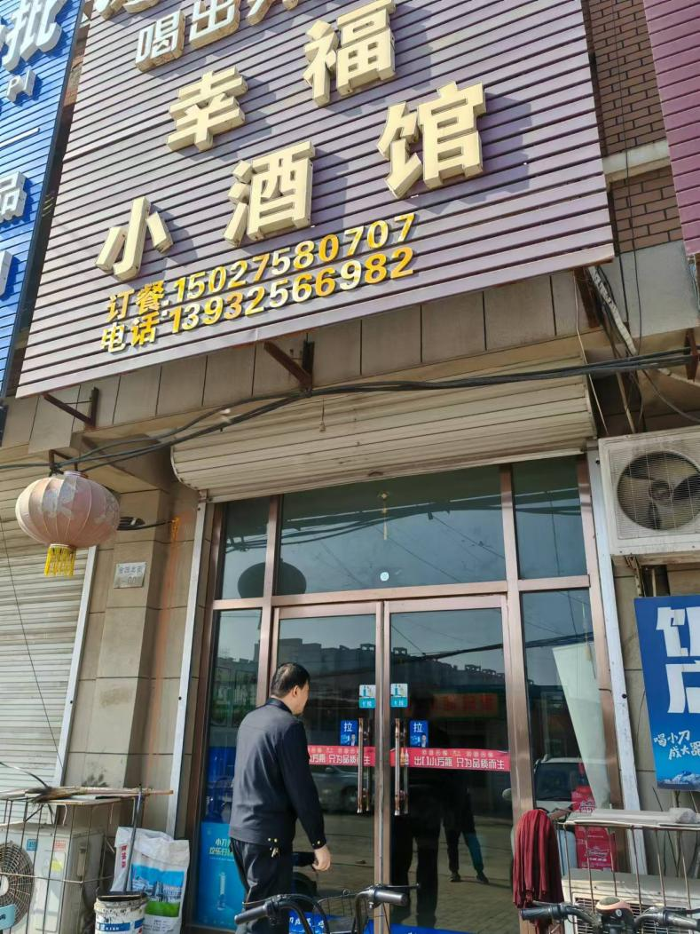

就餐区域

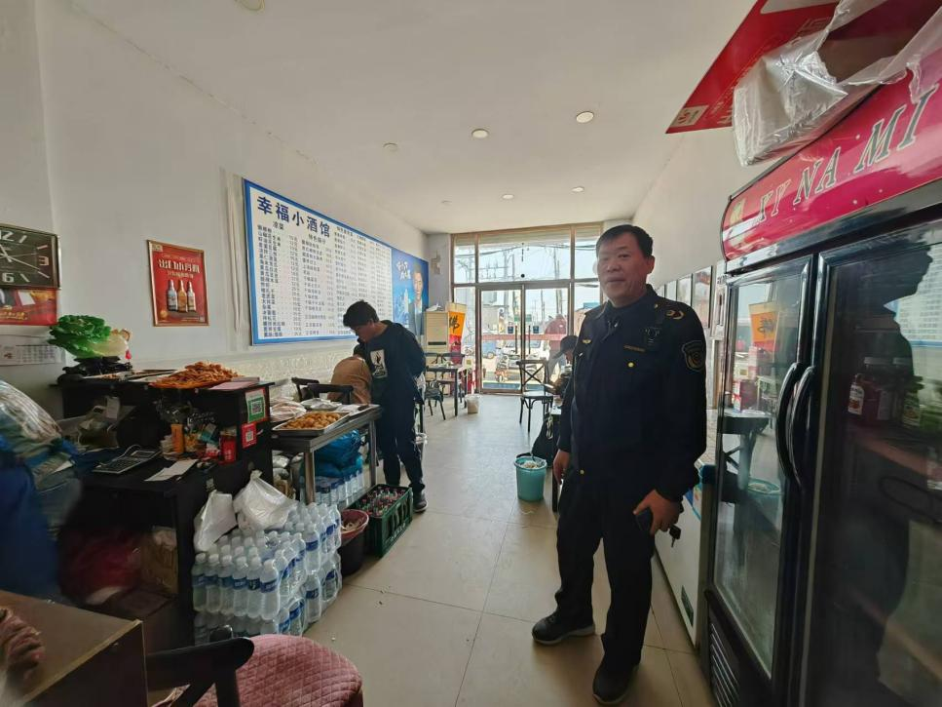

食品加工制作区域

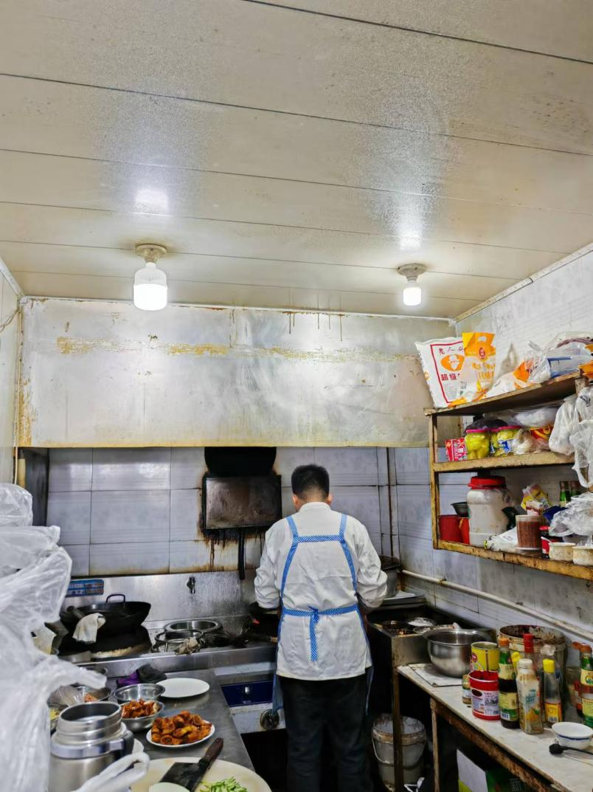

2、唐山市开平区小陈混沌馆

门头牌匾

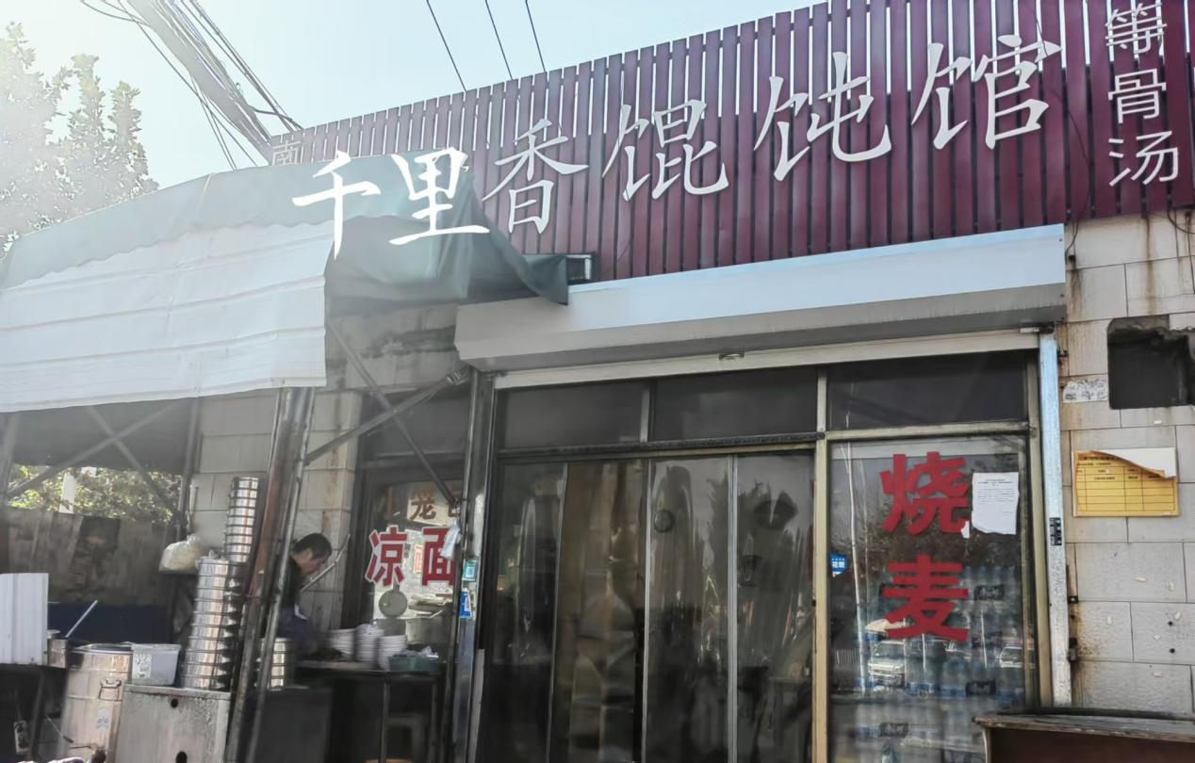

就餐区域实景

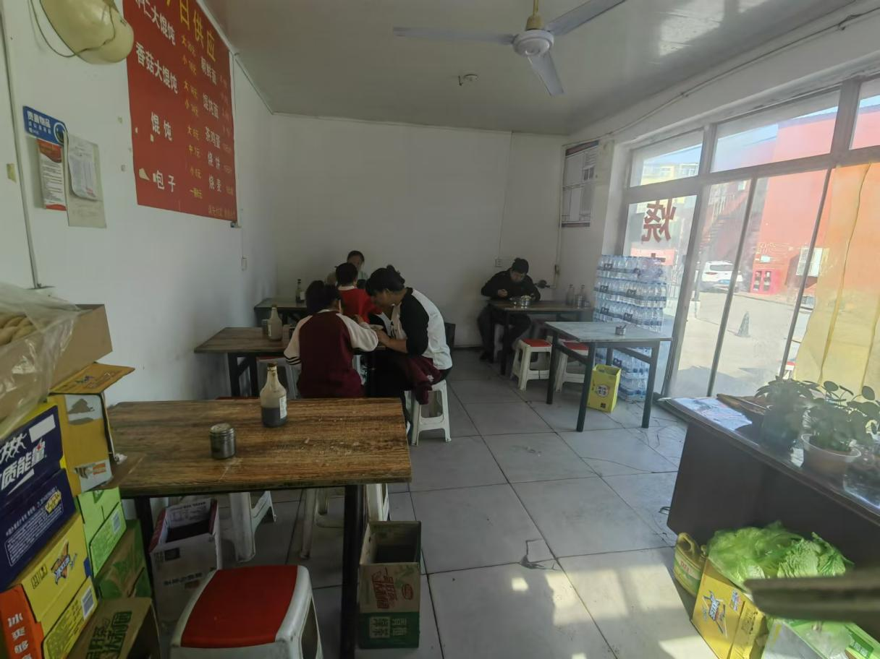

食品加工制作区域以及食品加工制作场景

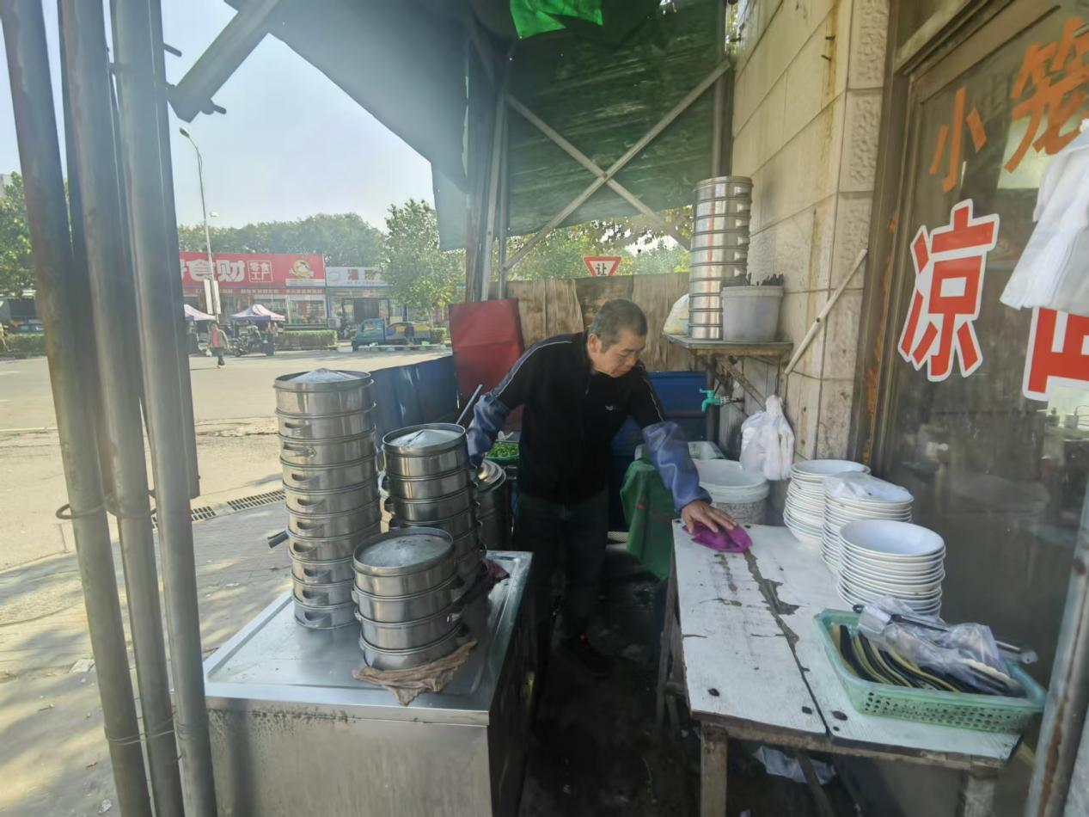

3、唐山市开平区子鸣小吃部

门头照片

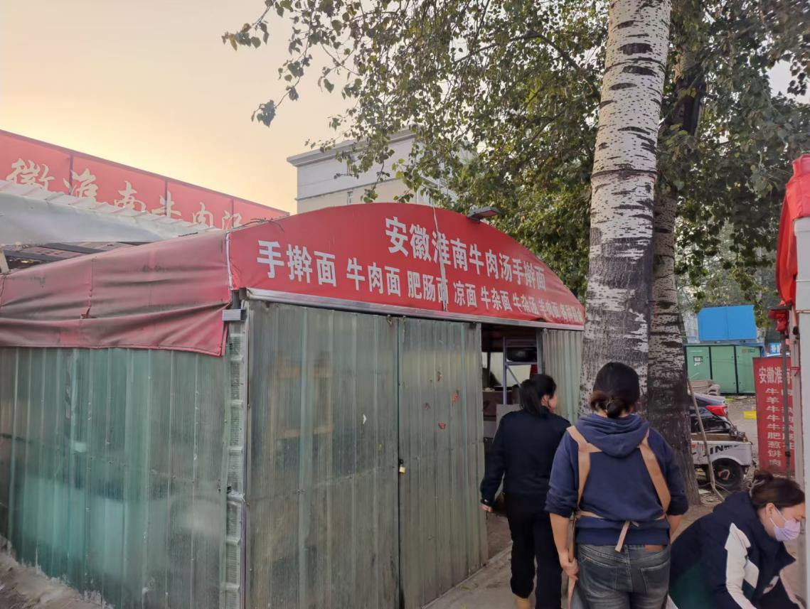

加工制作区域

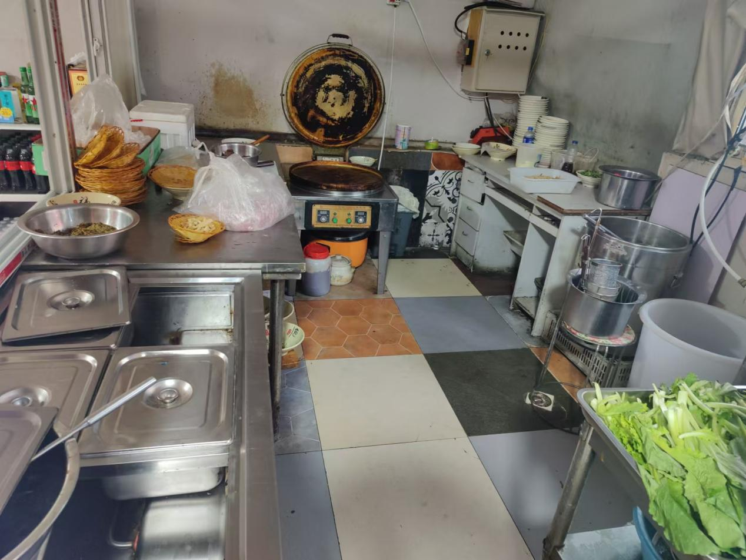

就餐区域照片

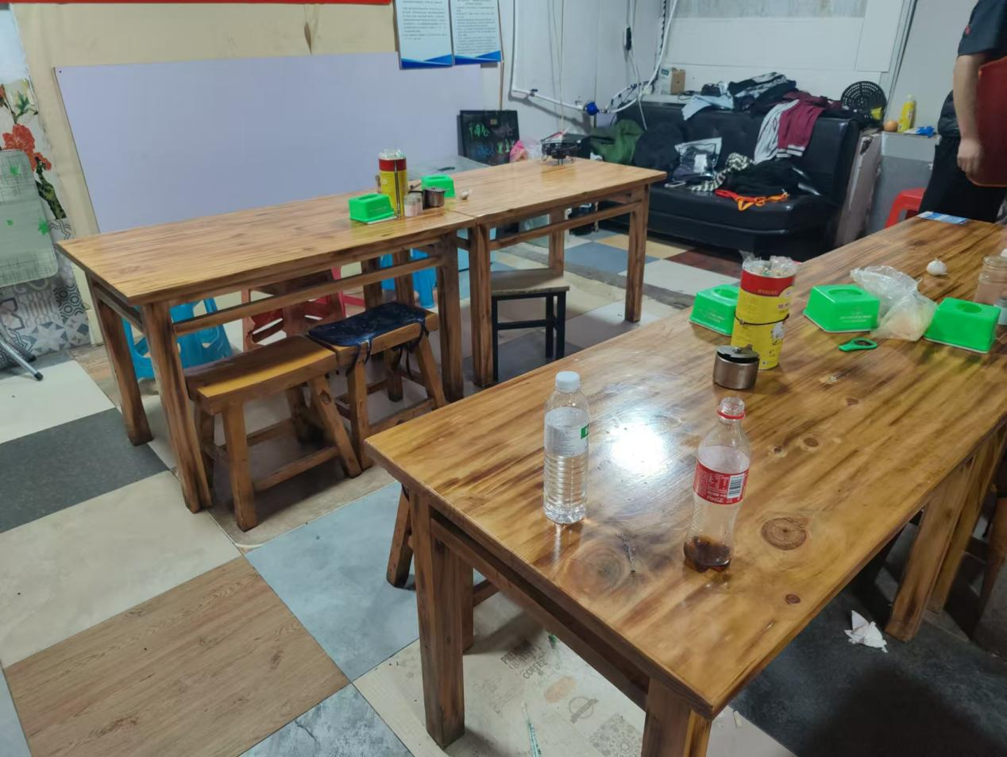

4、唐山市开平区香面堂面馆

门头牌匾

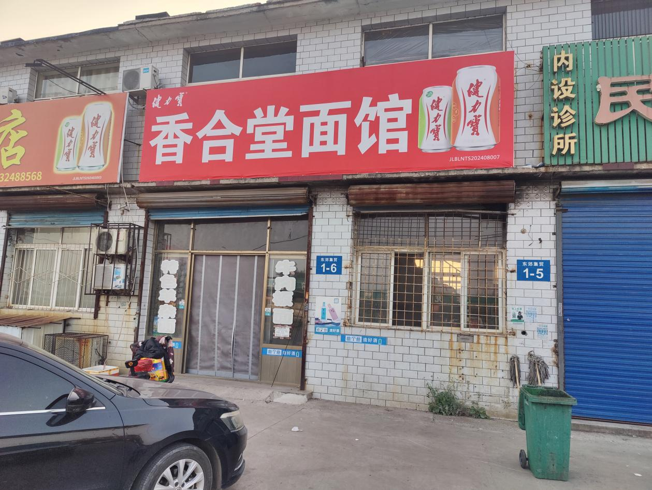

就餐区域

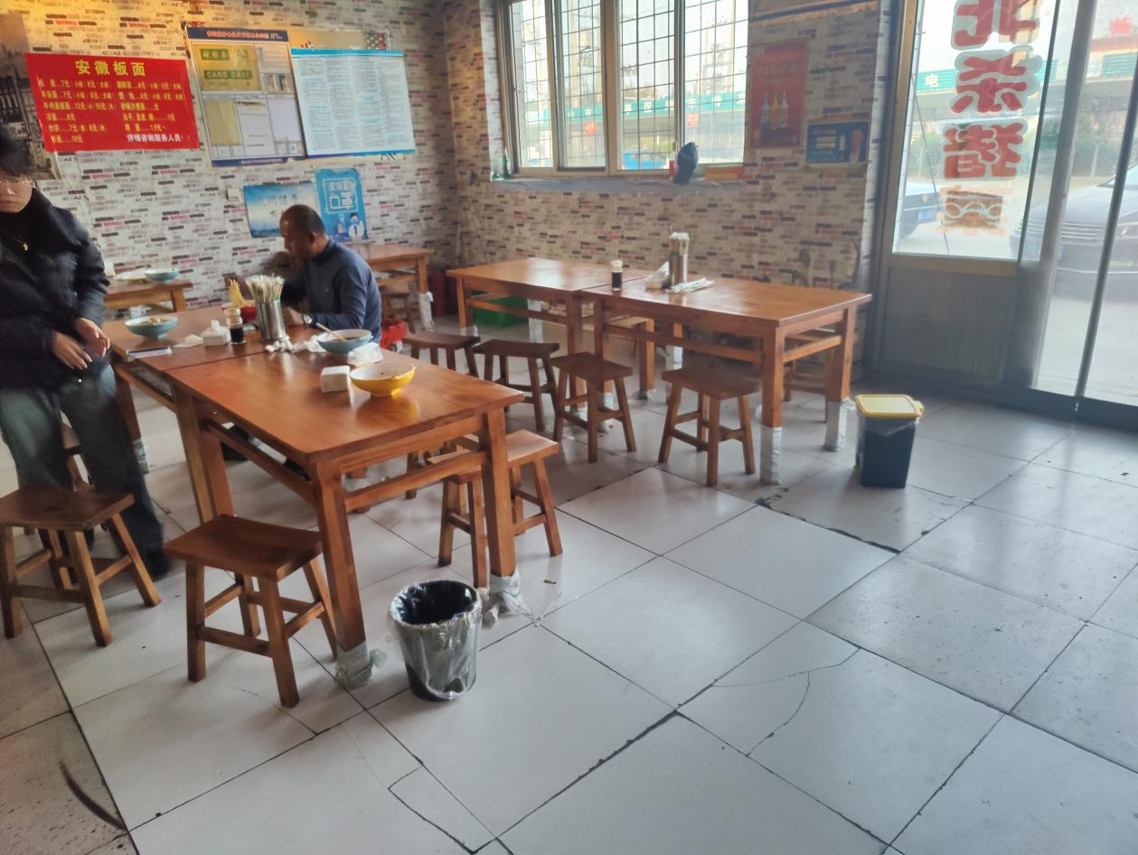

食品加工区

